* Link para download : <https://powerbi.microsoft.com/pt-br/>
* Após acessar o site, clique na guia “produtos” a seguir selecione a opção Power BI Desktop

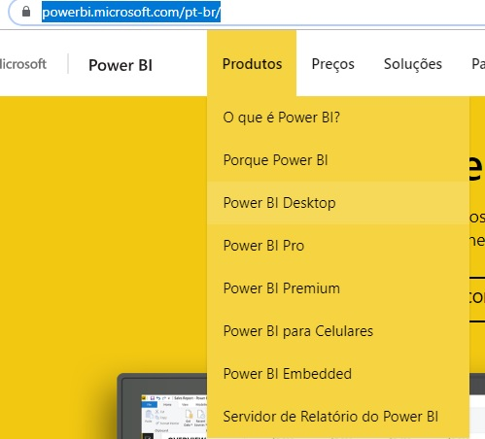

Clique aqui para escolher o produto

Na tela de download, escolha a opção: “Veja a opção de download e idioma”



Clique em: “veja as opções de download e idioma”

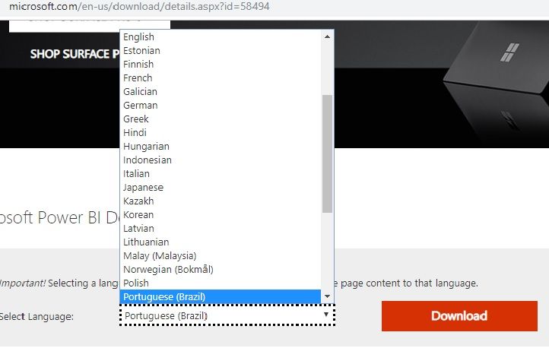

Atenção: Não clique em download, aguarde atualização da tela

Selecione Portuguese Brazil

Aguarde atualização da tela e espere aparecer o botão “BAIXAR”

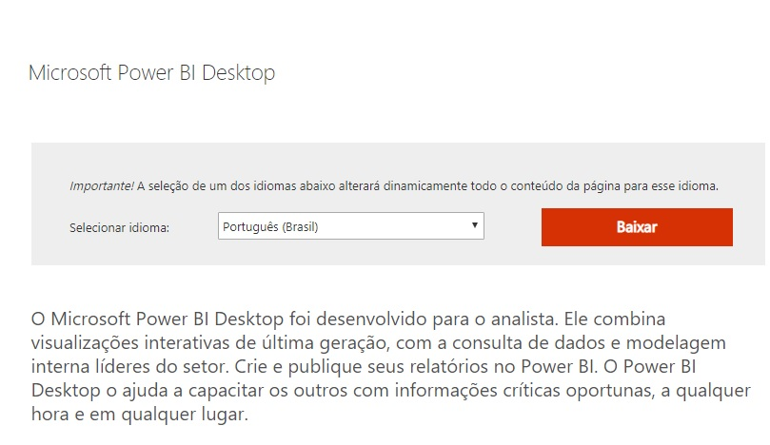

Clique no botão BAIXAR para iniciar o download do arquivo

Cuidados:

Para definir a versão do Power BI, verifique a sua versão do OFFICE.

Se o seu OFFICE for 32 bits, baixe a versão 32 bits, caso seja 64 bits, baixe a versão 64 bits.

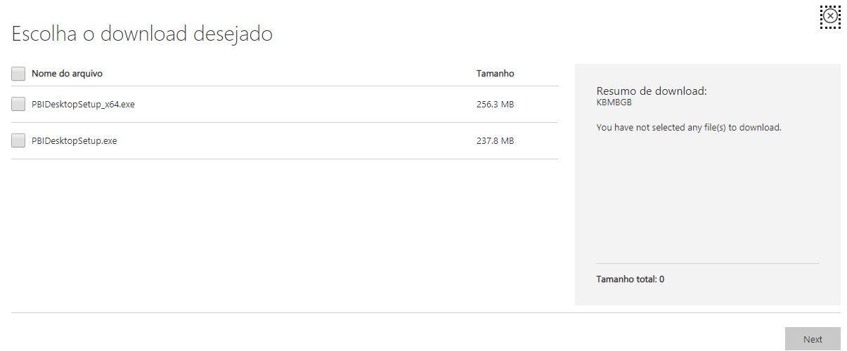

Selecione a versão compatível e clique em “NEXT” para iniciar o download

Para instalar localize o arquivo baixado, siga o processo padrão de instalação: Avançar => aceite os termos=> avançar=> instalar=> concluir.